上三川町児童・生徒の皆様

「上三川町ALTブログ」開設のお知らせ

若葉の緑が美しい季節になりましたね。

休校期間中、みなさんはどのように過ごしていますか。

この度、「上三川町ALTブログ」を開設しましたので、お知らせします。

このブログでは上三川町に住むALTが、英語学習や外国に関する興味深い情報をたくさん発信します。みなさんの学校のALTに会えるかもしれませんよ。ぜひご覧ください。

<http://kaminokawa-jt.jugem.jp/>

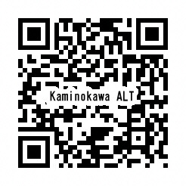

《利用方法》

QRコードまたは上記URLに入るとユーザーネームとパスワードを入力する画面が出てきます。

パスワードは、学校から配付した通知に記載されています。

本ブログは上三川町ALTが上三川町の児童・生徒の英語学習のために開設しました。不特定多数への拡散をさけるため、上三川町の児童・生徒とその保護者のみが閲覧し、他者へ開示しないようご協力お願いします。